APL数控冲激复合柔性生产线
2015-07-20 江苏金方圆
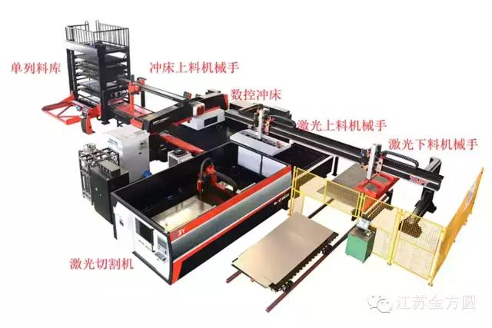
现在随着人力成本上升、产业技术优化升级，促使钣金加工设备朝自动化、智能化、柔性化、集成化等纵深方向发展。激光切割柔性化生产线以及激光切割与冲压、折弯、焊接及物流等组成的智能钣金工厂，已迎来新的契机。
数控转塔冲床及激光切割机作为金属板材加工的关键设备，在当今的钣金加工行业依各自的特点发挥着重要的作用。单机数控冲床在加工具有复杂轮廓的零件时效率低且浪费材料，而单机激光切割机无法实现拉伸及成形加工。
为了充分发挥冲床和激光切割机各自的优势，江苏金方圆自主研发了APL冲激复合柔性生产线，该生产线适应了高智能化生产要求，设备由冲床和激光切割机、料库系统、上下料系统及中央控制系统组成。可完成从板料入库、出库到自动上料、冲床加工、激光切割、自动下料等一系列全自动生产流程，快速、精确、可靠。并且可为客户个性化定制各类专用柔性生产线。
下面请观看产品演示视频

